**面向对象程序设计实验**

**实验项目名称: Java Application 程序的编辑、编译和运行**

**学生姓名: 范少帅 学号： 20181101047 班级： 计科3班**

**提交时间: 2019年9月5日 指导教师: 司建辉**

格式说明: 正文 1.25倍行距 小四 宋体

*******************************************************************************

**一、实验目的：**

1、熟悉JDK的下载安装与环境变量的设置，掌握在JDK环境中编译和运行程序的操作；

2、熟悉MyEclipse的下载安装，掌握在MyEclipse环境中编译和运行程序的操作。

3、理解Java源程序的结构、编译和运行的原理。

**二、实验内容**

1、下载安装JDK，设置环境变量，在JDK环境中编译和运行Java程序；

2、下载安装MyEclipse，在MyEclipse环境中编译和运行Java程序。

**三、实验原理**、

Java程序需要在JDK环境中编译和运行

**四、实验步骤**

1、下载安装JDK，设置环境变量；

2、在JDK环境中编译和运行教材例1.1和1.2的程序；

3、下载安装MyEclipse；

4、在MyEclipse环境中编译和运行教材例1.1和1.2的程序

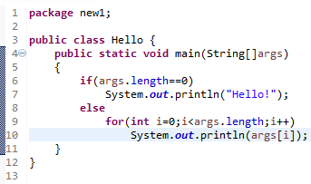

例1.1

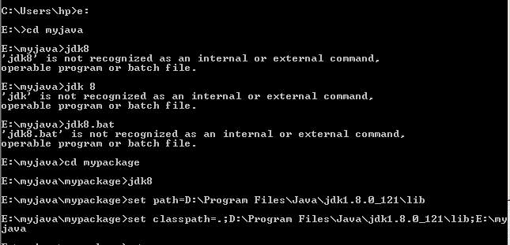

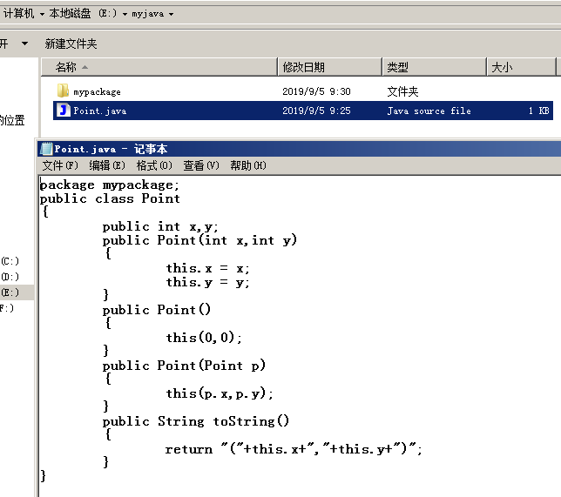

例1.2

**五、实验心得体会**

通过本次实验，我学会了Java程序的运行原理，以及jdk的下载安装与环境变量的配置，掌握了jdk在环境中编译和运行程序的操作。另外，在编写代码时，需要认真，切忌马虎大意。